常州市第三人民医院药物临床试验准备阶段提交文件清单
序号 | 文件名称 |  | 份数 | 要求 | 资料有无（✓）
1 | 药物临床试验立项申请表 |  | 1 | PI签字
2 | 国家药品监督管理局药物临床试验批准通知书（有效期内） |  | 1 | 复印件，盖公章
3 | 临床试验委托函 |  | 1 | 盖公章原件
4 | 申办者营业执照 |  | 1 | 复印件，盖公章
5 | 申办者对CRO、SMO的委托书（如有） |  | 1 | 复印件，盖公章
6 | CRO、SMO公司资质（营业执照等） |  | 1 | 复印件，盖公章
7 | 研究者手册（版本号、日期） |  | 1
8 | 临床试验方案或临床研究方案及其修订案  II/III 期试验：需提供 I 期试验的结果  IV 期试验：若涉及超说明书用药情况，需提供前期研究背景（基础、动物实验结果）及文献支持 |  | 1 | PI签字
9 | 知情同意书样稿（包括所有适用的译文，版本号，日期） |  | 1
10 | 研究病历及病例报告表样表（版本号、日期） |  | 1
11 | 试验用药品（含试验组、对照组、基础用药、伴随用药等）相关文件 | 生产厂家GMP 证书 | 1
11 | 试验用药品（含试验组、对照组、基础用药、伴随用药等）相关文件 | 有效期内药检报告 | 1
11 | 试验用药品（含试验组、对照组、基础用药、伴随用药等）相关文件 | 包装盒标签样本（含说明用法） | 1
11 | 试验用药品（含试验组、对照组、基础用药、伴随用药等）相关文件 | 海关通关单/特殊药品卫生检疫审批单（如有） | 1
11 | 试验用药品（含试验组、对照组、基础用药、伴随用药等）相关文件 | 试验用药品及其他试验相关材料的运送记录样表 | 1
11 | 试验用药品（含试验组、对照组、基础用药、伴随用药等）相关文件 | 如为已上市产品，提交药品注册批件、说明书及厂家药品生产许可证 | 1
12 | 研究者资质（CV，效期内 GCP 证，执业证） |  | 1 | PI签字
13 | 研究团队及分工（PI、Sub-I、研究医师、研究护士、药物管理员、质控员） |  | 1 | PI签字及研究团队本人签字
14 | 其他需要提供给受试者的资料如受试者招募广告样稿、受试者日记卡、受试者问卷等） |  | 1
15 | 试验涉及全部检验检查种类及送检地点清单 |  | 1
16 | 第三方实验室营业执照，对应检测项目的检测资质（如有） |  | 1
17 | 组长单位伦理批件（如有） |  | 1  1
18 | 监查员委托书、CRC委托书、身份证复印件、GCP培训证书、简历（需本人签字） |  | 1
19 | 不良事件应急预案 |  | 1
20 | 保险（有效期内） |  | 1 | 保险公司盖章出具
21 | 人遗办批件 |  | 1
22 | 项目协议/合同 |  | 1
23 | 提交资料真实性声明 |  | 1
24 | 其他：项目获资助批文、重要背景材料等 |  | 1

注意事项：
1.提供给机构、主要研究者各1份。
2.文件装订要求：请使用A4纸黑色文件夹（脊宽75mm），请按清单顺序排列，不同文件之间使用含数字标签隔开。具体格式见图例。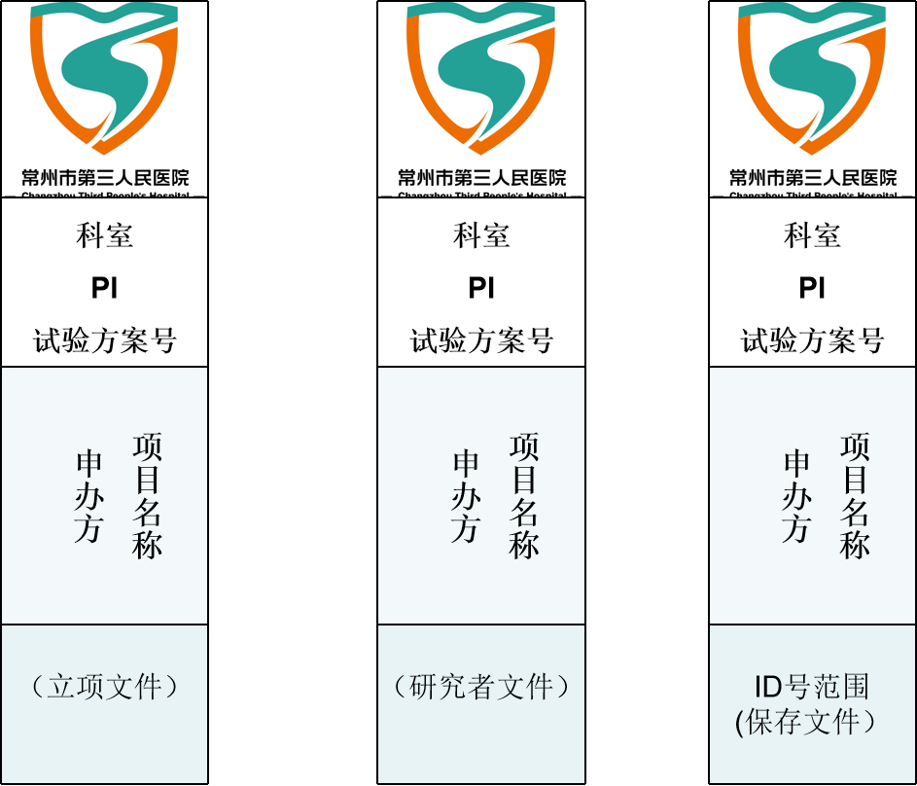
表1 立项文件夹册封 表2 研究者文件夹册封 表3 归档保存文件夹册封

